ЛАБОРАТОРНАЯ РАБОТА № 2
Решение систем линейных алгебраических уравнений итерационными методами

За основу настоящего описания взято пособие кафедры математического моделирования «НИУ «МЭИ»:
Амосова О. А., Григорьев В. П., Зайцева С. Б. Вычислительные методы с применением математического пакета MATHCAD. Сборник лабораторных работ. Методическое пособие по вычислительным методам. – М.: Издательство МЭИ, 2000. – 64 с.

1 ЦЕЛЬ РАБОТЫ
Цель работы – освоение принципов практического применения итерационных методов решения СЛАУ. В работе рассматриваются методы простой итерации (Якоби) и Зейделя

2 ПОРЯДОК ВЫПОЛНЕНИЯ РАБОТЫ
1. Изучите теоретическую часть ([1, глава 6], п. 3 этого пособия). Выполните лабораторное задание (п. 4), соответствующее номеру Вашего варианта, и продемонстрируйте его преподавателю. Лабораторное задание допускается выполнять при помощи известного Вам языка программирования/математического пакета.
2. Оформите отчет по лабораторной работе. Он должен содержать титульный лист и следующие пункты по каждой задаче:
- постановку задачи;
- исходные данные варианта;
- последовательность действий для решения задачи;
- результаты решения задачи;
- тексты программ, графический материал.

3 краткие теоретические сведения

3.1 Постановка задачи.
Решается система линейных алгебраических уравнений Ax=b, где А –невырожденная квадратная матрица порядка m, – вектор правой части, – искомый вектор. В развернутом виде:
(1)
Требуется определить вектор неизвестных x.

3.2 Метод простой итерации (метод Якоби)
Для применения данного метода, необходимо преобразовать исходную систему (1) к виду, удобному для итераций
(2)
В выражении (2) B – квадратная матрица, с – вектор-столбец.
В наиболее простом случае, к которому относятся метод простой итерации и метод Зейделя, приведение к виду, удобному для итераций, достигается выражением переменной из i-го уравнения:
(3)
Для возможности выполнения данного преобразования необходимо, чтобы все диагональные элементы матрицы А были ненулевыми.
В результате на главной диагонали матрицы B находятся нулевые элементы. Элементы матрицы B и вектора c вычисляются по формулам
(4)
В случае применения (2) и вычисления коэффициентов по формуле (4), метод простой итерации называют методом Якоби.

Шаг метода простой итерации
Для применения метода выбирается начальное приближение
Далее расчет производится по итеративной формуле:
(5)

Сходимость метода простой итерации
Метод простой итерации сходится при выполнении условия . В частности, применяют норму .

Критерий окончания метода простой итерации
При заданной точности критерий окончания имеет вид
(6)
Если , то применяют простой критерий окончания
(7)

3.3 Метод Зейделя
Метод Зейделя рассматривают как модификацию метода Якоби (простой итерации). Основная идея состоит в том, что при вычислении очередного (k+1)-го приближения к неизвестному при используют уже найденные -е приближения к неизвестным а не -е приближения, как в методе Якоби.

Расчетные формулы метода Зейделя
В матричной форме:
(8)
где – нижняя и верхняя треугольные матрицы, . Матрицы можно получить, разделив матрицу , полученную по формулам метода простой итерации (4) по главной диагонали, и дополнив нулями соответственно верхнюю и нижнюю часть .
На (k+1)-й итерации компоненты приближения вычисляются по формулам

Сходимость метода Зейделя
Метод Зейделя сходится, при выполнении условий
(9)

Критерий окончания итераций метода Зейделя
При условии, что , при заданной точности , критерий имеет вид
(10)
В выражениях (6), (7), (9), (10) применяют нормы .

4 Лабораторное задание
Задача 1.
Дана система уравнений Ax=b. Найти решение системы с помощью метода Гаусса. Выполнить 10 итераций по методу простой итерации (методу Якоби). Принимая решение, полученное с помощью метода Гаусса, за точное, найти величину абсолютной погрешности итерационного решения. Варианты заданий даны в таблице 1.

Порядок решения задачи.
1. Задать матрицу A и вектор правой части b по приведенной в таблице 1 формуле. Используя встроенную функцию lsolve пакета MATHCAD, найти решение системы Ax=b методом Гаусса.
2. Преобразовать систему Ax=b к виду, удобному для итераций: . Проверить выполнение достаточного условия сходимости итерационных методов .
3. Используя функцию simple_iter (см. ПРИЛОЖЕНИЕ А), выполнить 10 итераций по методу Якоби. Взять любое начальное приближение. Принимая решение, полученное в п.1, за точное, найти величину абсолютной погрешности итерационного решения. (Использовать норму ).
4. Выполнить п.3 еще раз для другого начального приближения, близкого к решению по методу Гаусса. Сравнить абсолютные погрешности.

Задача 2.
Дана та же СЛАУ, что и в задаче 1. Найти решение СЛАУ по методу Зейделя с точностью , взяв любое начальное приближение. Предусмотреть подсчет количества итераций, потребовавшихся для достижения заданной точности .
Порядок решения задачи
- Использовать программу для решения задачи 1 или задать заново матрицу А, вектор b.
- Используя матрицу B, найденную при решении задачи 1, сформировать нижнюю треугольную матрицу и верхнюю треугольную матрицу . Проверить выполнение достаточного условия сходимости метода Зейделя: . Вектор столбец с также использовать из задачи 1.
- Используя функцию zeid (см. ПРИЛОЖЕНИЕ Б) найти решение СЛАУ с заданной точностью.
- Повторить п.3 для другого начального приближения, близкого к решению по методу Гаусса. Сравнить количество итераций, потребовавшихся для достижения заданной точности.

Таблица 1 Варианты заданий к задаче 1
Элементы матрицы A задаются формулами: , параметр задается формулой : , здесь – номер варианта, - размерность матрицы, указанная в варианте. Вектор b задан в индивидуальном варианте.
N | b | m | N | b | m | N | b | m
1.1 | -5.3259  -6.6717  -6.6083  -6.3639  -4.8909 | 5 | 1.11 | 10.19796  14.67955  16.84843  18.34317  15.28361 | 5 | 1.21 | -19.15514595  -22.04675939  -19.14132771  -13.42070567 | 4
Продолжение таблицы 1
N | b | m | N | b | m | N | b | m
1.2 | -5.17174  -6.30538  -6.03925  -5.68826  -5.27466  -3.95157 | 6 | 1.12 | 10.66  14.99  17.05  18.97  20.78  17.75 | 6 | 1.22 | -19.2799  -21.8707  -18.6168  -14.8154  -9.40247 | 5
1.3 | -0.835469  -0.672005  -0.179749  0.144347 | 4 | 1.13 | 13.7967  20.3706  23.5624  20.2453 | 4 | 1.23 | -21.622  -24.877  -21.585  -15.114 | 4
1.4 | -0.649163  -0.305875  0.366397  1.020431  1.193770 | 5 | 1.14 | 14.73876  21.34216  24.29068  15.93595  21.12594 | 5 | 1.4 | -20.435948  -22.942396  -19.226939  -15.105723  -10.7624204  -5.90713309 | 6
1.5 | -1.84454  -1.72623  -0.90833  -0.03352  0.87211  1.75413  1.91092 | 7 | 1.15 | 14.06  19.01  21.50  24.45  27.74  30.41  25.48 | 7 | 1.25 | -21.6514  -24.3475  -20.4653  -16.1613  -11.6369  -6.50334 | 6
1.6 | 1.125  2.171  3.188  4.206  5.192  4.743 | 6 | 1.16 | -10.564  -11.603  -9.362  -6.805  -3.879  -1.112 | 6 | 1.26 | -24.152157  -27.497401  -23.566356  -18.997991  -12.304492 | 5

Окончание таблицы 1
N | b | m | N | b | m | N | b | m
1.7 | 5.2404  7.7544  9.1042  7.9453 | 4 | 1.17 | -14.096528  -16.313447  -14.299929  -10.157309 | 4 | 1.27 | -26.513249  -30.511802  -26.488409  -18.541521 | 4
1.8 | 5.56821  8.21878  9.72414  10.8921  9.27649 | 5 | 1.18 | -14.3497  -16.2065  -13.6846  -10.6891  -6.54386 | 5 | 1.28 | -26.580  -30.306  -26.044  -21.097  -13.762 | 5
1.9 | 8.2164  11.965  13.806  11.912 | 4 | 1.19 | -16.658668  -19.199378  -16.708304  -11.756761 | 4 | 1.29 | -28.9479247  -33.3228998  -28.9440256  -20.2661623 | 4
1.10 | 8.666026  12.51475  14.45600  15.85162  13.29040 | 5 | 1.20 | -16.827  -19.047  -16.147  -12.739  -7.9637 | 5 | 1.30 | -29.005  -33.112  -28.522  -23.199  -15.221 | 5

Приложение А
Фрагмент решения задачи 1.30 (вариант 30)
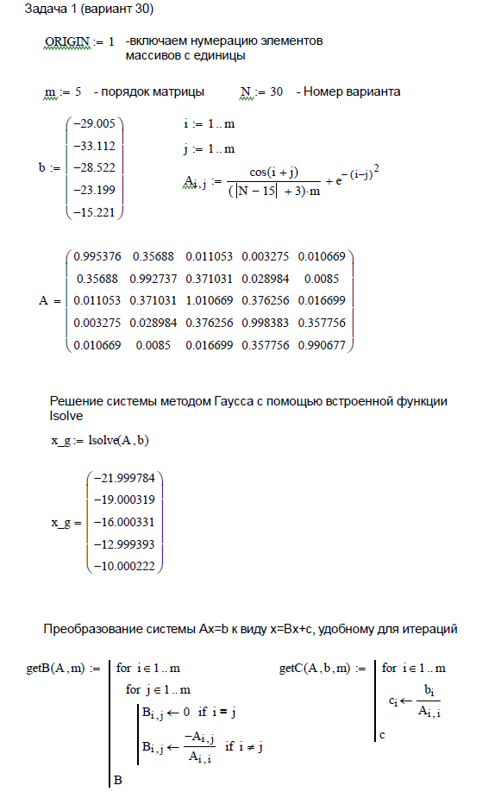
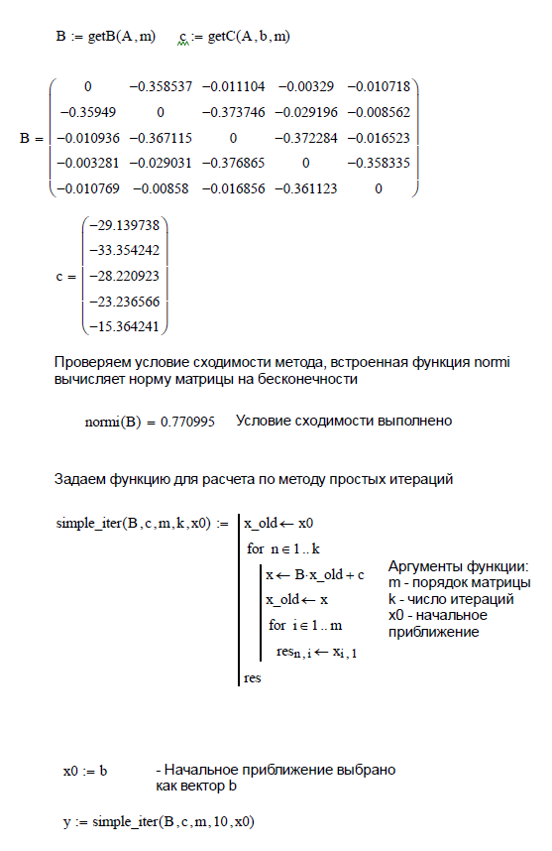

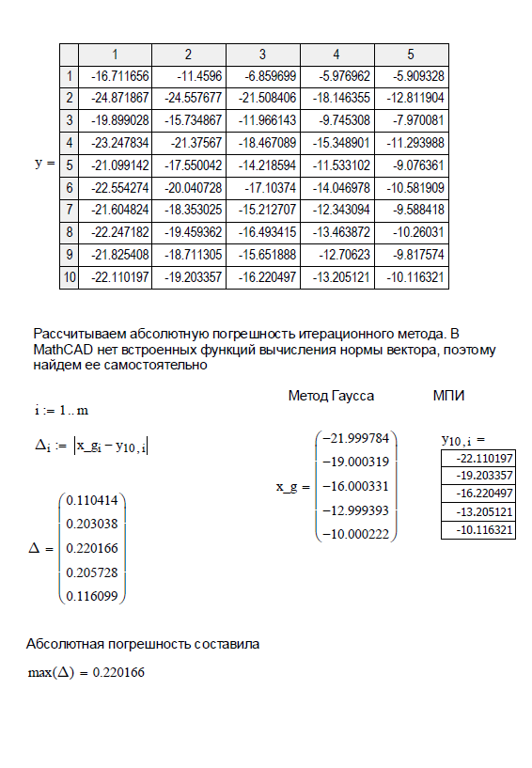

Приложение Б
Фрагмент решения задачи 2.30 (вариант 30)
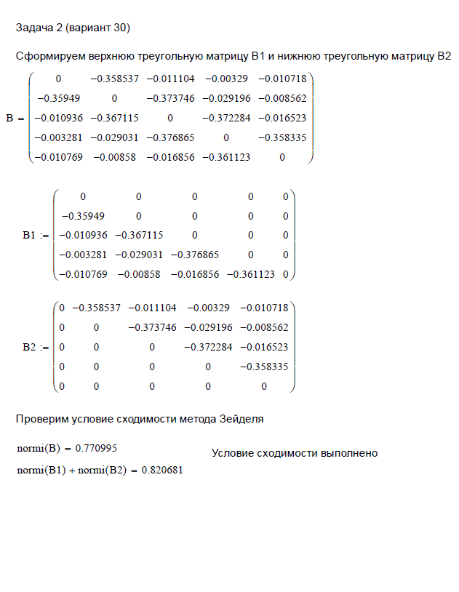

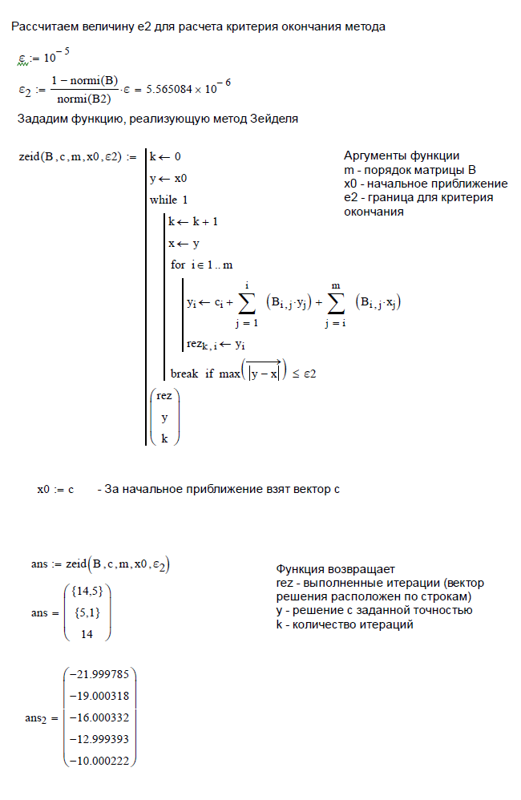
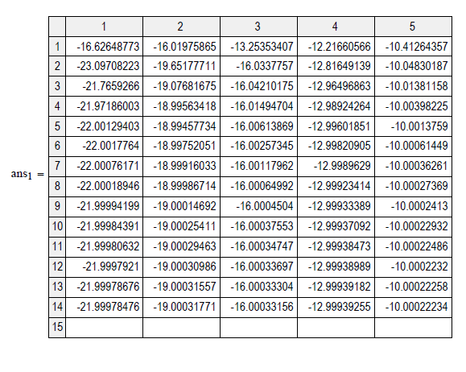

ЛИТЕРАТУРА
1. Амосов А.А., Дубинский Ю.А., Копченова Н.В. Вычислительные методы для инженеров. М.: Высшая школа, 1994.

